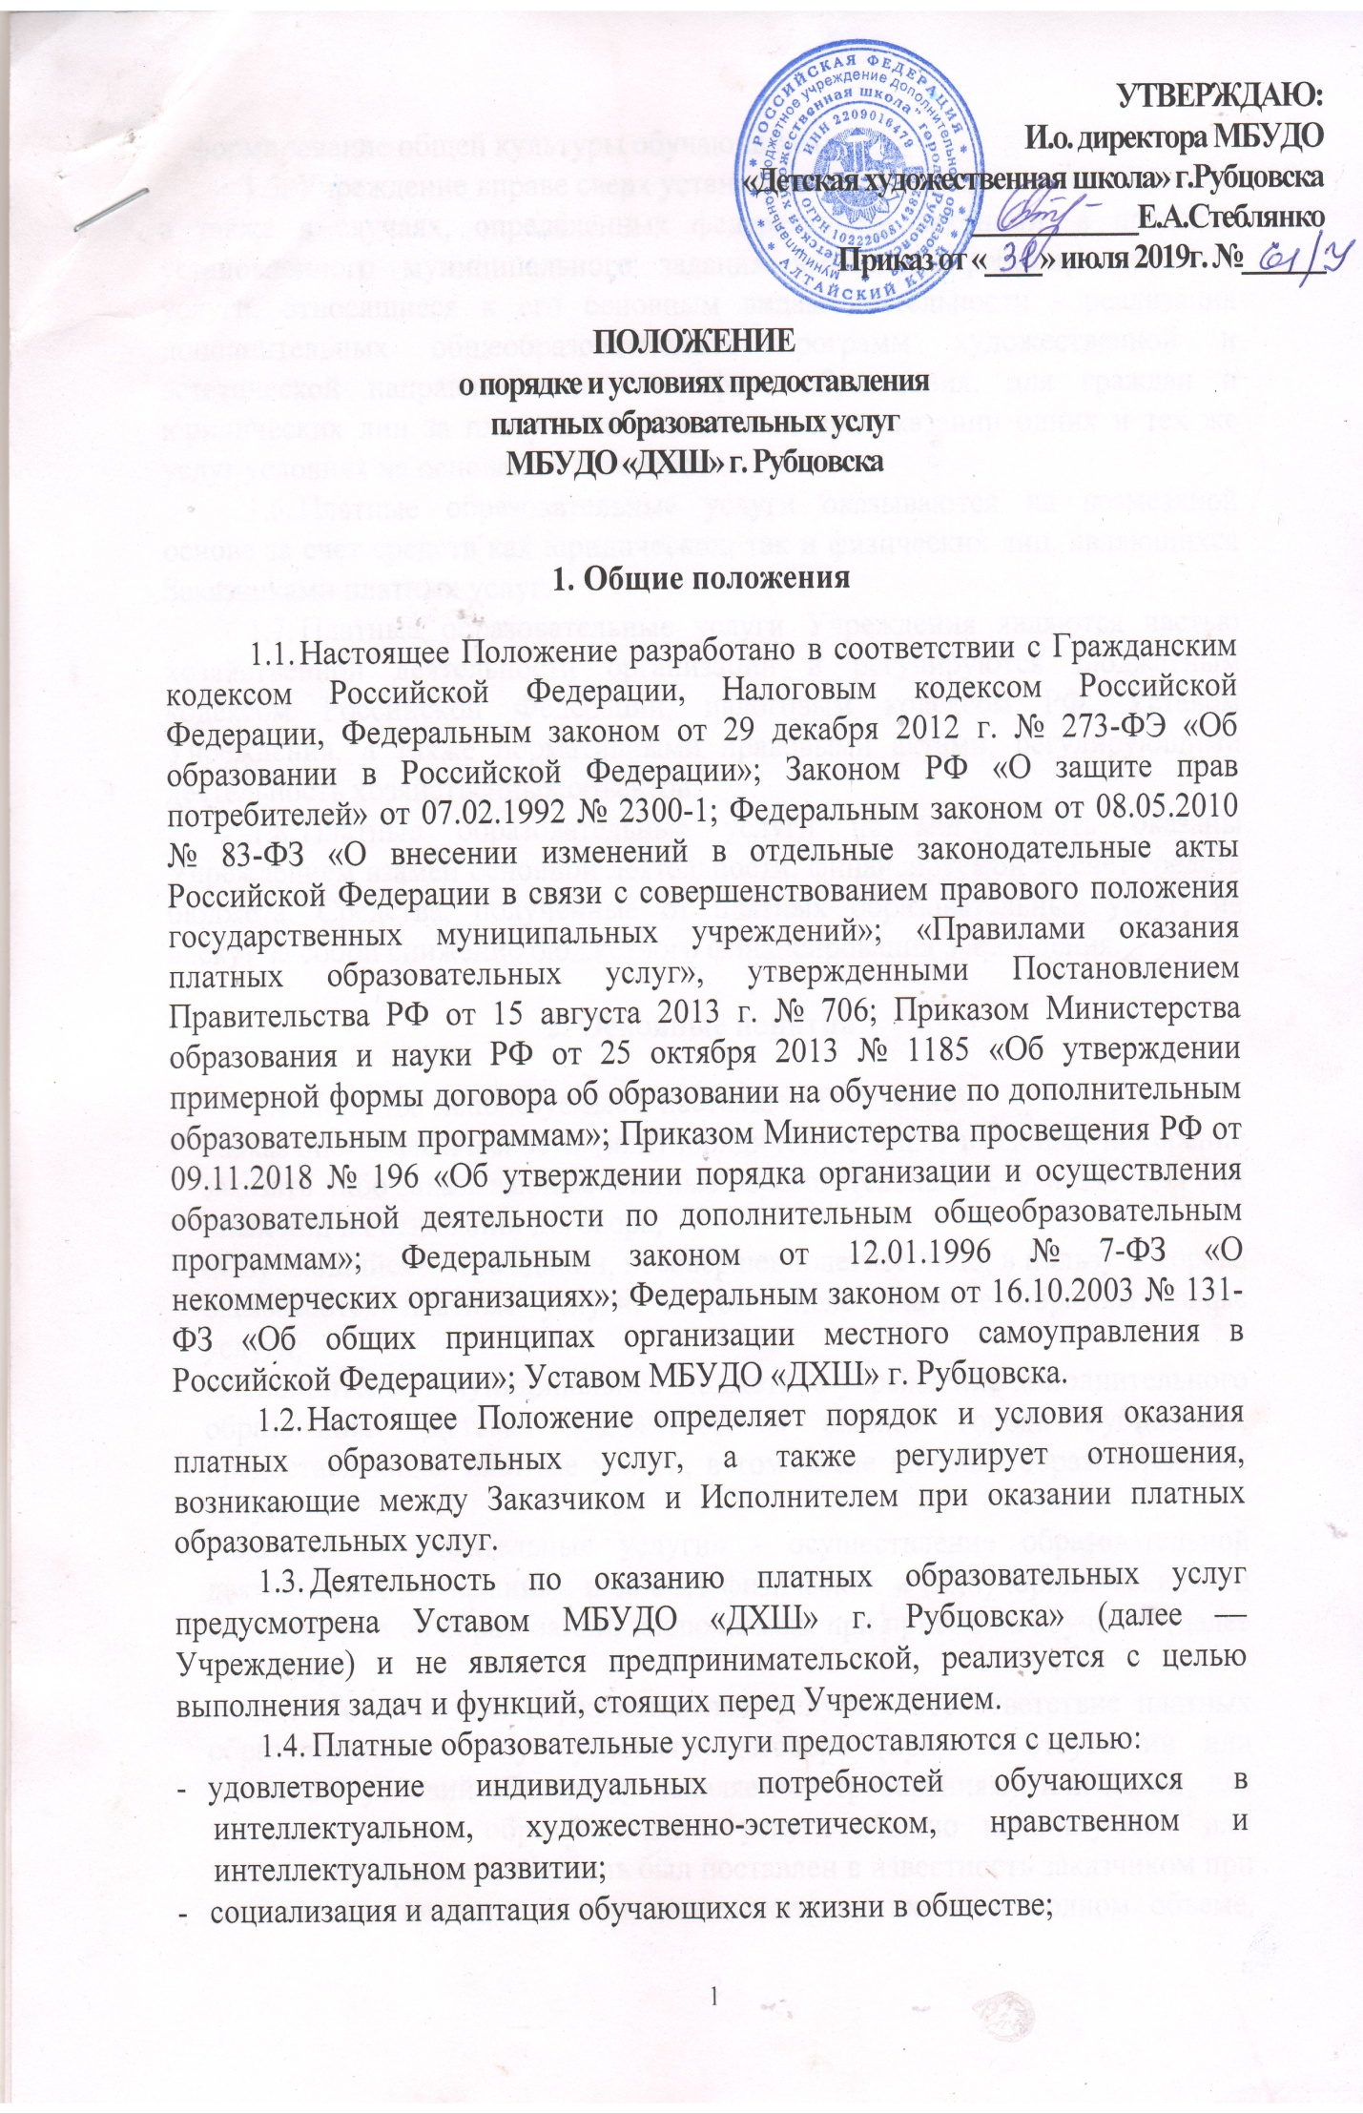F:\14.08.2019\положение\Scan2.TIFF:\14.08.2019\положение\Scan20001.TIFF:\14.08.2019\положение\Scan20002.TIFF:\14.08.2019\положение\Scan20003.TIFF:\14.08.2019\положение\Scan20004.TIFF:\14.08.2019\положение\Scan20005.TIFF:\14.08.2019\положение\Scan20006.TIFF:\14.08.2019\положение\Scan20007.TIF